交通运输部主管 中国汽车维修行业协会主办
中国汽车维修行业协会会刊
欢迎订阅二〇一八年《汽车维护与修理》
《汽车维护与修理》杂志是由交通运输部主管、中国汽车维修行业协会主办的科技类期刊。本刊为月刊，国际标准大16开，80页正文，全彩色印刷。国际统一刊号：ISSN1006-6489，国内统一刊号：CN32-1438/U。
主要内容：先进的汽车后市场转型升级理念、途径、渠道；来自维修一线的故障案例分析；来自生产厂家的权威维修技术讯息和技术通报；系统科学的汽车故障诊断方法；先进的汽车维修与驾培行业管理理念；实用的汽车维修企业管理方法；先进、全面、及时的国内外维修设备信息和发展动态；机动车维修相关技术资料信息等。
读者对象：汽车维修技术人员、汽车维修企业管理人员、汽车维修与驾培行业管理人员、汽车维修相关人员、汽车类各级各类院校师生及广大汽车爱好者等。

一、定价
全年12期，每期15元，全年180元。
二、订阅方式
1、邮局订阅
邮发代号：28-241 （各地邮局均可订阅）

2、银行转账订阅
汇往地：江苏省南京市 开户行：中国农业银行南京后宰门支行
开户名：《汽车维护与修理》杂志社 账号：10 102 901 040 000 297

3、支付宝、微信转账或扫码订阅
《汽车维护与修理》杂志社支付宝账号：zzs84825381@163.com
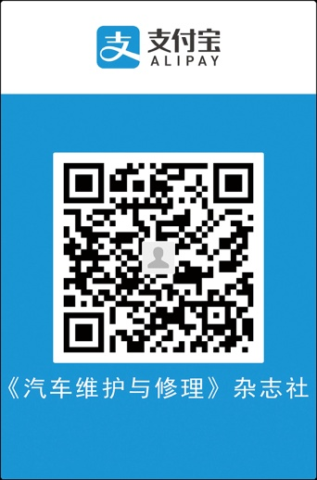
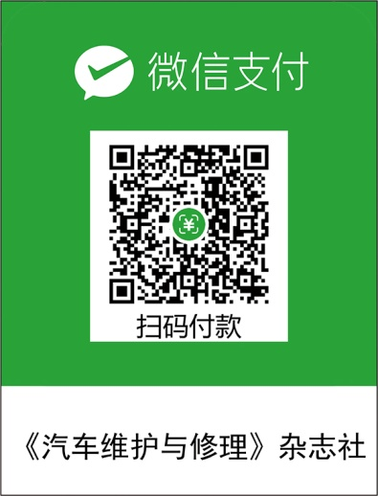

★请在转账后将截屏转账图片及填写完整的订阅单发至发行部邮箱：zzs84825381@163.com， 或传真至：025-84804002。

4、微信小店、淘宝网订阅
微信小店： 淘宝网：
微信公众号搜索“汽车维护与修理”或扫描 淘宝网首页“店铺”搜索“南京先行公司”或
下面二维码，关注成功后在微信小店订阅。 手机APP扫描下面二维码，店铺里下单订阅。

三、其他事宜请直接联系我社发行部
地址：南京市玄武区黄埔路黄埔花园1幢109室 邮编：210016
电话：(025)84825381 84821022 传真：(025)84804002
联系人：殷志明18952006129 庄云荣 18952006127
网址：www.autorepair.com.cn 电子邮箱：zzs84825381@163.com

《汽车维护与修理》2018年订阅单 汇款日期： 年 月 日
订阅单位名称
准确收件地址 |  | 省 市 区（县）
 |  |  |  |  |  | 邮政编码
收件人（部门） |  |  |  | 联系电话
开票单位全称 |  |  |  | 纳税人 识别号
支付方式 |  | □银行 □微信 □支付宝 □其他 |  | 支付账号
订阅  份数 |  | 总金额 | 万 仟 佰 拾 元

交通运输部主管 中国汽车维修行业协会主办
中国汽车维修行业协会会刊
欢迎订阅二〇一八年《汽车维护与修理》·汽修职教
《汽车维护与修理》·汽修职教杂志是由交通运输部主管、中国汽车维修行业协会主办的科技类期刊。本刊为月刊，国际标准大16开，80页正文，全彩色印刷。国际统一刊号：ISSN1006-6489，国内统一刊号：CN32-1438/U。
主要内容：专注于汽车后市场的人才供给侧——汽车职业教育的转型发展，探讨基于行业发展趋势的汽修职业教育人才培养，密切关注专业设置、课程改革、教学改革、师资队伍建设、校企合作、实训基地建设，介绍汽车技术及汽车后市场的最新发展动态和趋势等。
读者对象：职业教育主管部门、汽车类各级各类院校师生、职业教育研究机构及汽车后市场专业人士等。

一、定价
全年12期，每期15元，全年180元。

二、订阅方式
1、邮局订阅
邮发代号：28-485（各地邮局均可订阅）

2、银行转账订阅
汇往地：江苏省南京市 开户行：中国农业银行南京后宰门支行
开户名：《汽车维护与修理》杂志社 账号：10 102 901 040 000 297

3、支付宝、微信转账或扫码订阅
《汽车维护与修理》杂志社支付宝账号：zzs84825381@163.com
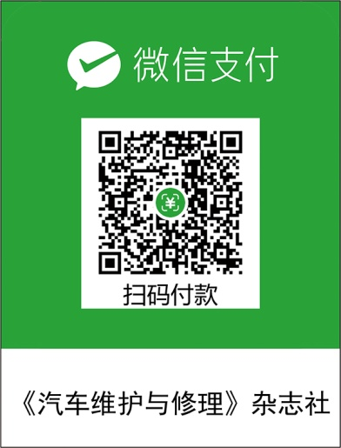

★请在转账后将转账图片截屏及填写完整的订阅单发至发行部邮箱：zzs84825381@163.com， 或传真至：025-84804002。
4、微信小店、淘宝网订阅
微信小店： 淘宝网：
微信公众号搜索“汽车维护与修理”或扫描 淘宝网首页“店铺”搜索“南京先行公司”或 下面二维码，关注成功后在微信小店订阅。 手机APP扫描下面二维码，店铺里下单订阅。

三、其他事宜请直接联系我社发行部
地址：南京市玄武区黄埔路2号黄埔花园1幢109室 邮编：210016
电话：(025)84825381 84821022 传真：(025)84804002
联系人：殷志明18952006129 庄云荣 18952006127
网址：www.autorepair.com.cn 电子邮箱：zzs84825381@163.com

《汽车维护与修理》·汽修职教2018年订阅单 汇款日期： 年 月 日
订阅单位名称
准确收件地址 |  | 省 市 区（县）
 |  |  |  |  |  | 邮政编码
收件人（部门） |  |  |  | 联系电话
开票单位全称 |  |  |  | 纳税人 识别号
支付方式 |  | □银行 □微信 □支付宝 □其他 |  | 支付账号
订阅  份数 |  | 总金额 | 万 仟 佰 拾 元

